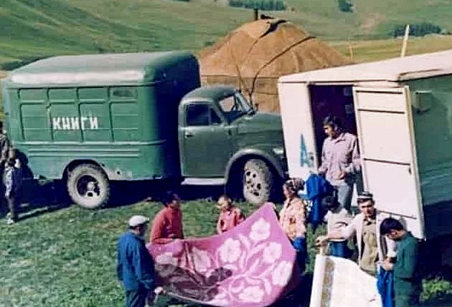
02-474 ЛуМЗ -827 автолавка для передвижной розничной торговли с 1-дверным кузовом-фургоном гп 1.5 тн на шасси ГАЗ-51А 4х2, объем кузова 11,5 м3, полный вес 4.95 тн, ГАЗ-51 70 лс, 70 км/час, ЛуМз г. Луцк, БЗТМ г. Бровары, ориентировочно 1962-67 г.

ЛуАЗ (с 1967 г. по 2006 г.) - Луцкий автомобильный завод располагался в г. Луцк Волынской области Украины. С 1959 года Луцкий машиностроительный завод - ЛуМЗ, а до этого с 1951 г. Луцкий авторемонтный завод - ЛАРЗ.
Первой продукцией машиностроительного завода с I-го квартала 1960 стала прицеп-лавка модели ЛуМЗ-825. Она была разработана на Павловском автобусном заводе в первой половине 1950-х с индексом ПАЗ-742Б на узлах ходовой прицепа ГАЗ-710Б(СМЗ-710Б). На самом ПАЗе было сделано всего несколько экземпляров ПАЗ-742Б, после чего их производство было полностью передано на Львовский автобусный завод, где они выпускались в конце 1950-х годов под маркой ЛЗК-825(ЛАЗ-742). Ситуация с серийным производством прицепов-автолавок изменилась с появлением первого опытного образца автобуса ЛАЗ. Все производственные мощности были сосредоточены на производстве автобусов, а выпуск прицепов-автолавок ЛАЗ-742 был передан на Луцкий машиностроительный завод, где эта модель с некоторыми изменениями производилась под индексом ЛЗК-825, а далее - ЛуМЗ-825
На ЛуМЗе разработали аналогичный кузов для установки на шасси ГАЗ-51, такая автолавка выпускалась в середине 1960-х под индексом ЛуМЗ-827. Она предназначалась для использования в качестве передвижной торговой точки и обеспечивала доставку продовольствия и некрупных промышленных товаров общим весом до 1500 кг в отдаленные населенные пункты с нерегулярным снабжением. Автолавки, помимо использования в сельской местности, нашли применение и в крупных городах в качестве временных торговых точек. Отличаясь мобильностью, такие автопоезда обслуживали целые городские районы, что было очень удобно для потребителей. Также они применялись при ремонте магазинов или рынков — несколько таких прицепов формировали торговый ряд. Автомобиль мог эксплуатироваться с 2-осным прицепом аналогичного назначения ЛуМЗ-825. Это было эффективно, поскольку за одну поездку можно было обслужить больше населенных пунктов.
На шасси ГАЗ-51А монтировался цельнометаллический кузов с доступом внутрь через единственную дверь, расположенную сзади. Его конструкция была аналогична прицепу-лавке ЛуМЗ-825, представляющего собой бескаркасную конструкцию. Именно бескаркасная конструкция позволила также использовать наиболее прогрессивный на то время метод изготовления деталей — холодную штамповку металла с последующей точечной сваркой. Внутренние размеры кузова составляют 3180х2100х1720 мм (ДхШхВ). Объем кузова - 11,5 куб. м.
По правой стороне кузова были расположены три больших и четыре малых окна-витрины. Среднее из больших было открывающимся, через него продавец выдавал товар.
Помещение кузова было оборудовано металлическими шкафами с выдвижными ящиками, стеллажами и полками. Вдоль правой стенки кузова размещались прилавок и витрина.
В соответствии с седьмым пятилетним планом развития народного хозяйства СССР приказом Министерства автомобильной промышленности СССР от 11 декабря 1967 года Луцкий машиностроительный завод был преобразован в Луцкий автомобилестроительный завод (ЛуАЗ), с этого времени его специализацией стало производство грузопассажирских автомобилей малого и особо малого классов, а также транспортеров военного назначения модельного ряда ЛуАЗ-967. Производство автолавок и прицепов к ним в Луцке свернули.
Броварский завод торгового машиностроения потребительской кооперации Украины (в 2000-х годах Предприятие Укоопсоюза «БЗТМ»), в это же время производил машины, практически одинаковые по назначению и конструкции. В 1965 году кузова претерпели небольшую модернизацию: была уменьшена нижняя юбка кузова для предотвращения её задевания о неровности дороги в условиях сельской местности. Кроме того добавились новые модификации для оказания бытовых услуг населению. Вообще Броварской завод выпускал много нестандартного торгового и другого оборудования, часто по индивидуальным заказам или в масштабах опытно-промышленных партий. Производство кузовов-фургонов аналогичных ЛуМЗ-827 (впоследствии ЛуАЗ-37031) для оборудования аварийных и ремонтных машин продолжалось и на базе ГАЗ-52 до конца 1980-х годов.
А массовый выпуск автолавок следующего поколения КАв3-664 на шасси ГАЗ-5ЗА с 1965 г. был продолжен на Каспийском машиностроительном заводе.

Краткая техническая характеристика
1. Модель ЛуМЗ-827;
2. Грузоподъемность в кг: 1500;
3. Собственный вес в снаряженном состоянии в кг: 3300;
4. Общий вес автомобиля с грузом (включая вес 2-х человек в кабине) в кг: 4950;
5. Распределение веса по осям в кг:
- без груза на переднюю ось 1250, на заднюю - 2050;
- с грузом на переднюю ось 1450, на заднюю - 3500;
6. Габаритные размеры в мм: длина - ширина -высота: 5930х2220х2800;
7. База автомобиля в мм: 3300;
8. Колея передних колес (по грунту) в мм: 1589;
9. Колея задних колес (между серединами двойных скатов) в мм: 1650;
10. Низшие точки с полной нагрузкой в мм:
- под передней осью 305;
- под картером заднего моста 245;
- под кронштейном подножки 400;
11. Угол въезда автомобиля в градусах: передний задний 40/23;
12. Погрузочная высота в мм: 900;
13. Наибольшая скорость движения автомобиля с полной нагрузкой на асфальтированном шоссе в км/час: 70;
14. Кузов цельнометаллическим, сварной конструкции с задней дверью и окнами на правой стороне.
15. Внутреннее оборудование состоит из нижних и верхних стеллажей, металлических ящиков, прилавка, приспособленного для торговых целей, витринных шкафов.
16. Внутреннее освещение 12 вольт от аккумуляторной батареи. Освещение осуществляется при помощи потолочного плафона, снабженного настенным выключателем.

Технические характеристики ГАЗ-51А
Компоновка | Переднемоторная, заднеприводная
Колесная формула | 4x2
Количество мест | 2
Габариты, мм
Длина | 5715
Ширина | 2280
Высота | 2130
Колесная база | 3300
Клиренс | 245
Колея, мм
Передняя | 1589
Задняя | 1650
Масса, кг
Снаряженная | 2710
Полная | 5150
Грузоподъемность, кг | 2500
Двигатель
Модель | ГАЗ-51
Тип | Бензиновый
Количество цилиндров | 6
Объем, см³ | 3485
Мощность, л.с. | 70
Коробка передач | Механическая, 4-ступенчатая
Макс. скорость, км/ч | 70
Объем топливного бака, л | 90

